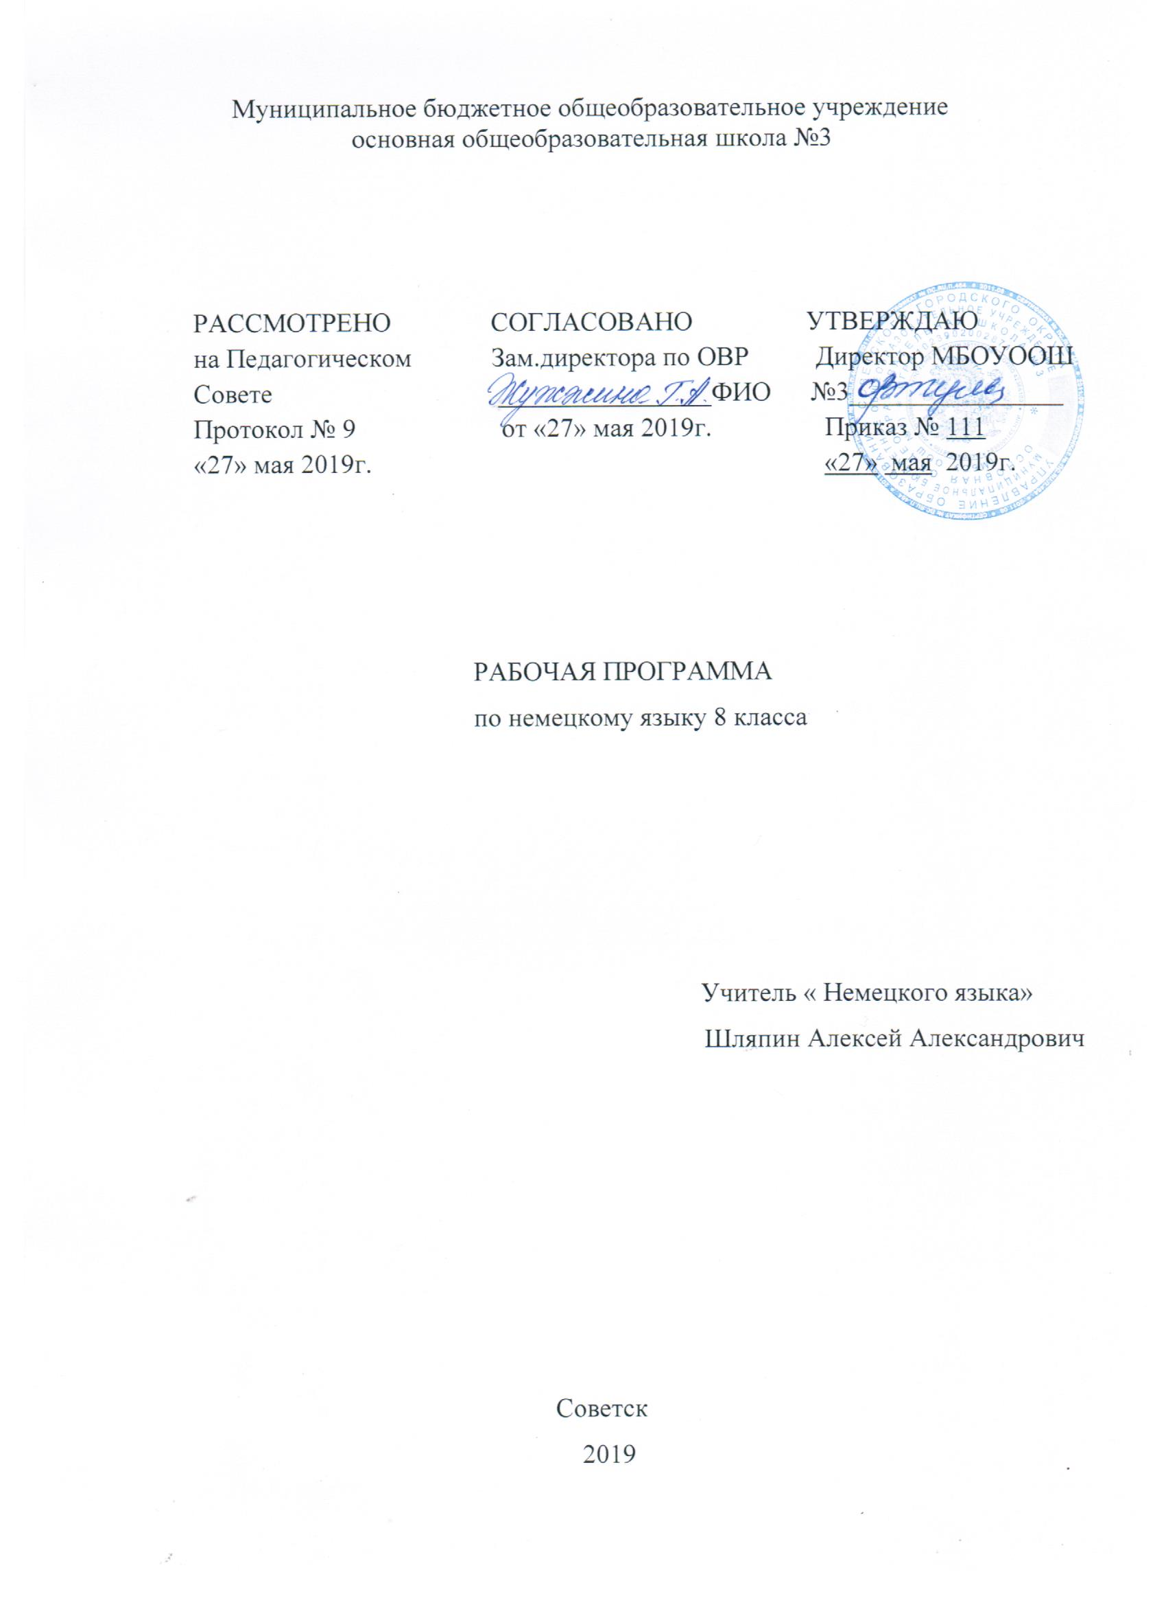

Содержание программы

1. Планируемые результаты _______________________________3
2. Содержание учебного процесса _________________________6
3. Тематическое планирование _______ 8
4.Внутрипредметный модуль __________________________13

1.Планируемые результаты

Данная рабочая программа по немецкому языку для 8 класса составлена в соответствии с Федеральным государственным образовательным стандартом основного общего образования( утвержден приказом Минобрнауки РФ от 17.12.2010 № 1897), основной образовательной программой основного общего образования МБОУ « Пригородная СШ на основе рабочей программы :Немецкий язык. Рабочие программы. Предметная линия учебников И.Л. Бим 5-9 классы М.: Просвещение, 2011 год с учетом учебного плана МБОУ « Пригородная СШ». Для реализации рабочей программы используется следующий учебно- методический комплекс:
-1.Учебник Немецкий язык 8 класс, учебник для общеобразовательных организаций И.Л. Бим , Л.В. Садомова М.: Просвещение, 2016г.
-2 Книга для учителя И.Л.Бим, М.: Просвещение, 2016 г
-3Немецкий язык. Сборник упражнений 5-9 классы И.Л. Бим М.: Просвещение, 2012 г.
Целью обучения предмета «Немецкий язык» 8 классе являются:
-формирование коммуникативной компетенции в 4 х видах речевой деятельности: в чтении, аудировании, говорении, письме;
- формирование у учащихся социальных умений с использованием немецкого языка, укрепление мотивации в изучении языка.
Основными задачами обучения предмета «Немецкий язык» в 8 классе являются:
закрепить умения решать уже известные коммуникативные задачи, а также новые в русле говорения;
соблюдать речевой этикет при непосредственном общении;
-закрепить словарный запас, приобретенный ранее и овладеть новым;
-более сознательно грамматически оформлять свою речь в ходе решения коммуникативных задач, оперируя всеми основными типами немецкого простого предложения: утверждением, вопросом, возражением, восклицанием.
Цели и задачи обучения предмету «Немецкий язык» в 8 классе соответствуют следующим
планируемым результатам.
Личностные результаты:
1.Воспитание гражданственности, патриотизма, уважения к правам, свободам и обязанностям человека.
2. Воспитание нравственных чувств и этического сознания.
3. Воспитание уважения к культуре народов стран изучаемого языка.
4. Воспитание ценностного отношения к прекрасном , формирование представлений об эстетических идеалах и ценностях, воспитание трудолюбия, творческого отношения к учению.

Метапредметные результаты:
-воспитание российской гражданской идентичности , любви и уважения к Отечеству , чувство гордости за свою Родину, прошлое и настоящее многонационального народа России;
-осознание своей этнической принадлежности , знание истории культуры, языка своего народа, своего края;
-развитие умения взаимодействовать с окружающими, выполняя разные роли в пределах речевых потребностей и возможностей школьника;
-развитие коммуникативных способностей школьника;
-умение выбирать языковые и речевые средства для успешного решения коммуникативной задачи, расширение общего лингвистического кругозора школьника;
-развитие познавательной, эмоциональной и волевой сфер школьника;
-формирование мотивации к изучению иностранного языка;
-овладение умениями координированной работы с разными компонентами учебно-методического комплекса(учебником, аудиодиском);
-развитие исследовательских учебных действий, включая навыки работы с информацией;
-поиск и выделение нужной информации, обобщение и фиксация информации;
-развитие смыслового чтения, включая умение определять тему, прогнозировать содержание текста по заголовку, по ключевым словам, выделять основную мысль, главные факты, опуская второстепенные, устанавливать логическую последовательность основных фактов;
-осуществление регулятивных действий самонаблюдения, самоконтроля, самооценки в процессе коммуникативной деятельности на иностранном языке.
Предметные результаты :

в процессе овладения познавательным аспектом ученик научится:
владеть немецким языком как средством общения, включающие речевую компетенцию в следующих видах речевой деятельности:
в говорении:
-уметь начинать, вести/ поддерживать и заканчивать различные виды диалогов в стандартных ситуациях общения, соблюдая нормы речевого этикета, при необходимости переспрашивая, уточняя.
- уметь расспрашивать собеседника и отвечать на его вопросы, высказывая свое мнение, просьбу, отвечать на предложение собеседника согласием_ отказом, опираясь на изученную тематику и усвоенный лексико- грамматический материал.

Ученик получит возможность научиться:
-участвовать в полилоге, свободной беседе, обсуждении;
-рассказывать о себе, своей семье, друзьях, своих интересах и планах на будущее;
сообщать краткие сведения о своем городе, о своей стране и странах изучаемого языка;
-описывать события, явления, передавать основное содержание, основную мысль прочитанного или услышанного, выражать свое отношение к прочитанному или услышанному, давать краткую характеристику персонажей.-.
В аудировании ученик научится: воспринимать на слух и понимать основное содержание кратких, несложных аутентичных, аудио- и видео текстов ( прогноз погоды, объявления на вокзале и др.), уметь выделять для себя важную информацию и при необходимости письменно фиксировать ее;
- воспринимать на слух и понимать основное содержание несложных аутентичных текстов, относящихся к разны м коммуникативным типам речи( описание/сообщение/рассказ).

-Ученик получит возможность научиться:
-понимать на слух разные типы текстов, соответствующие возрасту и интересам учащихся (краткие диалоги, описания, стихотворения, песни);
использовать контекстуальную и языковую догадку;
-не обращать внимания на незнакомые слова, не мешающие понимать основное содержание текста.
В чтении научится:
-читать аутентичные тексты разных жанров и стилей, преимущественно с пониманием основного содержания ;
- чтение несложных аутентичных текстов разных жанров с полным и точным пониманием и с использованием различных приемов смысловой переработки текста( языковой догадки, анализа, выборочного перевода).

Ученик получит возможность научиться:
читать и оценивать полученную информацию, выражать свое мнение;
- читать тексты с выборочным пониманием нужной информации.
-определять значения незнакомых слов;
-читать и понимать содержание текста на уровне смысла и делать выводы из прочитанного.
-в письме научится;
-выполнять лексико- грамматические упражнения;
-отвечать письменно на вопросы;
- писать открытки- поздравления с праздником;
-писать личные письма в рамках изучаемой тематики.

-Ученик получит возможность научиться:
-заполнять анкеты, сообщать краткие сведения о себе;
-в личных письмах запрашивать интересующую информацию;
-составлять план тезисов устного или письменного сообщения; кратко излагать результаты проектной деятельности.

2.Содержание учебного процесса

Schon war es im Sommer.
Хорошо было летом!
Развитие лексических и грамматических навыков и умений. Хобби. Мои летние каникулы. Молодежные турбазы. Площадки для кемпинга. Письма из лета. Остров из сыра. Капитан Кюммелькорн и тигриная охота. Развитие навыков и умений аудирования. Развитие грамматических навыков и умений. Развитие грамматических навыков и умений. Развитие грамматических навыков и умений. Развитие грамматических навыков и умений. Встреча после каникул. Встреча после каникул. Любимые места отдыха. Любимые места отдыха. Письмо Андреа. Письмо Андреа. Неудачник. Немецкая литература. Немецкая литература. Систематизация и повторение языкового. и речевого материала §1. Проверочная работа по языковому и речевому материалу §1. Анализ проверочных работ, работа над ошибками.
Aber jetzt schon langst wieder Schule.
А сейчас – снова школа!
Развитие лексических навыков и умений. Развитие лексических навыков и умений. Школьный табель. Система образования в ФРГ. Школа в Германии. Школа в Гкрмании. Эммануэль и школа. Эммануэль и школа. Вальдорфская школа. Вальдорфская школа. Школьный обмен. Школьный обмен. Развитие навыков и умений аудирования. «Летающая классная комната» Г.Фаллады. Развитие грамматических навыков и умений. Развитие грамматических навыков и умений. Развитие грамматических навыков и умений. Что нового в школе? Что нового в школе? Изучение иностранных языков. Изучение иностранных языков. Расписание уроков. Учись учится. Систематизация и повторение языкового и речевого материала §2. Систематизация и повторение языкового и речевого материала §2. Проверочная работа по языковому и речевому материалу §2. Анализ проверочных работ, работа над ошибками.
Wir bereiten uns auf eine Deutschlandreise zu.
Мы готовимся к путешествию по Германии.
Развитие лексических навыков и умений. Развитие лексических навыков и умений. Продукты питания. В магазине. Продукты питания. В магазине. Подготовка к путешествию. Подготовка к путешествию. «В те далекие детские годы» Г.Фаллады. «В те далекие детские годы» Г.Фаллады. Искусство путешествовать. Искусство путешествовать. Анекдоты о путешествиях и путешественниках. Анекдоты о путешествиях и путешественниках. Развитие грамматических навыков и умений. Развитие грамматических навыков и умений. Развитие грамматических навыков и умений. Гости могут приезжать. Гости могут приезжать. Мы убираем квартиру. Мы убираем квартиру. Программа пребывания немецких гостей в России. Программа пребывания немецких гостей в России.
В продуктовом магазине. Как правильно заполнять формуляр для выезда за границу. Систематизация и повторение языкового и речевого материала §3. Систематизация и повторение языкового и речевого материала §3. Проверочная работа по языковому и речевому материалу §3. Анализ проверочных работ, работа над ошибками.
Eine Reise durch die BRD.
Путешествие по Федеральной Республике Германии.
У карты Германии. У карты Германии. Берлин. Берлин. Рождественская история. Рождественская история. Мюнхен. Мюнхен. Вдоль Рейна. Вдоль Рейна. На вокзале. На вокзале. Мы путешествуем. Мы путешествуем. Развитие навыков и умений аудирования. Развитие навыков и умений аудирования. Развитие грамматических навыков и умений. Развитие грамматических навыков и умений. Систематизация и повторение языкового и речевого материала § 4. Проверочная работа по языковому и речевому материалу § 4. Анализ проверочных работ, работа над ошибками.

3. Тематическое планирование
№ урока | Наименование раздела, тема урока | Количество часов
 | Раздел 1. « Хорошо было летом!» 1 триместр
1 | Хорошо было летом! Введение новой лексики по теме «Каникулы». | 1
2 | Места отдыха Германии. Лексические упражнения. | 1
3впм | Каникулы на природе. Монологическая речь. Артикль | 1
4 | Чьё это хобби? Диалогическая речь.. «Вводная контрольная работа». | 1
5 | Мои летние каникулы. Работа с текстом | 1
6впм | Молодёжные турбазы в Германии. Аудирование текста. Число имён существительных | 1
7 | На кемпингской площадке. Аудирование текста. | 1
8 | Чтение текстов с поиском информации. | 1
9впм | Открытки из отпуска. Аудирование песни «Каникулы». Склонение существительных | 1
10 | Аудирование и чтение текста «Сырный остров». | 1
11 | Аудирование и работа с текстом «Капитан Кюмелькорн и тигровая охота». | 1
12впм | Урок аудирования. Работа с тремя текстами. Управление предлогов. | 1
13 | Грамматика. Это твёрдый орех? Повторение «Перфект», «Претеритум». | 1
14 | Изучение «Плусквамперфекта». | 1
15впм | Придаточные предложения времени. Управление предлогов. | 1
16 | Закрепление грамматики. | 1
17 | Говорение серебро, а молчание золото. Но не в изучении иностранного языка. Диалог ребят во дворе. | 1
18впм | Читаем текст, диалог и дискутируем. Склонение прилагательных. | 1
19 | Мы проверяем, что мы можем. Закрепление грамматики. | 1
20 | Чтение письма Андреаса. | 1
21впм | Описание сюжетных картинок. Склонение прилагательных. | 1
22 | Учить немецкий язык- знакомиться со страной и людьми. | 1
23 | Письмо немецкому другу/подруге. | 1
24 | Контрольная работа | 1
25 | Работа над ошибками. | 1
 | Раздел 2. «А сейчас – снова школа!»
26 впм | Из истории школ. Введение новых слов и выражений по теме «Школа». Степени сравнения прилагательных. | 1
27 | Система школьного образования Германии. Работа с текстом « Школы в Германии». | 1
28 | Чтение текста «Интегрированная общая школа. Каждый помогает каждому» беседа по тексту. | 1
29впм | Чтение текста «Свободная Вальдорфская школа: Учиться на практике». Классификация глаголов. | 1
30 | Чтение текста «Школа Монтессори- каждый его собственный учитель». | 1
31 | Чтение и работа с текстом «Эмануэль и школа». | 1
32впм | Беседа о школе и учителях. Монолог о работе в школе. Временные формы глагола. | 1
33 | Чтение и работа с письмом «Паника перед школой». | 1
34 | Повторение лексики по теме. | 1
35 | Учишь что, то знаешь что! Контрольная работа. | 1
36впм | Российские и немецкие школы в сравнении. Оценочная система в Германии. Временные формы глагола | 1
 | 2 триместр
37 | Беседа о Луизиных успехах. | 1
38впм | Беседа о своих собственных успехах в учёбе. Сложносочиненное предложение. | 1
39 | Школьный обмен. Распределение учащихся из Германии по российским семьям. | 1
40 | Монолог о роли изучения иностранного языка. | 1
41впм | Мы внимательно слушаем. Аудирование текстов и проверка их понимания. Сложноподчиненное предложение | 1
42 | Аудирование отрывка из книги «Летающая классная комната» и проверка понимания. | 1
43 | Граматика. Это твёрдый орех? Повторение будущего времени. | 1
44впм | Придаточные определительные предложения. Управление глаголов. Виды придаточных предложений. | 1
45 | Развитие диалогической речи. Чтение и аудирование диалога «Перед занятиями». Обсуждение диал. | 1
46 | А что нового в нашей школе? Ответы на вопросы. Диалог «На перемене». | 1
47впм | Обсуждение расписания немецких друзей. А какое наше расписание? Виды придаточных предложений. | 1
48 | Мы проверяем, что мы уже знаем. | 1
49 | Контрольная работа | 1
50 | Работа над ошибками. Страноведение. | 1
 | Раздел 3. «Мы готовимся к путешествию по Германии»
51впм | Путешествие за границу начинается. Введение новых слов и выражений по теме «Путешествие». Федеративная республика Германия | 1
52 | Подготовка к путешествию. Закрепление лексики по теме. Работа с картой Германии. | 1
53 | Повторение темы «Одежда» « Мелочи».Что мы возьмём с собой в путешествие. | 1
54впм | Магазины и их отделы. Берлин и его достопримечательности. | 1
55 | Диалог в магазине. Ключевые фразы. | 1
56 | Повторение лексики по теме «Подготовка к путешествию». | 1
57впм | Чтение делает нас умными. Чтение текстов. Обмен мнениями. Обзор федеральных земель Германии. | 1
58 | Из истории подготовки к путешествию. Отрывок из книги Ханса Фаллады « В то время у нас дома». | 1
59 | Чтение текстов. Искусство неправильно и правильно путешествовать. Тест на понимание. | 1
60впм | Аудирование шуточных текстов. Проверка на понимание. Обзор федеральных земель Германии. | 1
61 | Грамматика. Это твёрдый орешек. Неопределённо-личное местоимение «man» с модальными гл. | 1
62 | Определительные придаточные предложения. | 1
63впм | Склонение относительных местоимений. Обзор федеральных земель Германии. | 1
64 | Перевод предложений с относительными местоимениям. Тест на понимание придаточных опр. пр. | 1
65 | Развитие диалогической речи. Чтение и аудирование диалога «Гости могут приехать». | 1
66впм | Составление программы пребывания немецкими друзьями. Австрия. | 1
67 | Выражение мнения о программе пребывания. | 1
68 | Мы проверяем, что мы уже умеем. Лексика «Одежда». Контрольная работа. | 1
69впм | Покупка продуктов в магазине. Диалог с продавцом. Вена и ее достопримечательности | 1
 | 3 триместр
70 | Работа над проектом. Составление собственного разговорника. | 1
71 | Страноведение. Заполнение анкеты для выезда за границу. | 1
72впм | Знакомство с деньгами Германии. Швейцария. | 1
73 | Из немецкой классики. Чтение, проверка понимания. | 1
74 | Контрольная работа. | 1
75 | Работа над ошибками. | 1
 | Раздел 4. «Путешествие по Федеративной Республике Германии»
76впм | Мы уже многое знаем о ФРГ. Введение новых слов и выражений по теме Берн. «Путешествие». | 1
77 | Достопримечательности Берлина. Работа с текстом. | 1
78 | Достопримечательности Мюнхен. Работа с текстом. | 1
79впм | Вдоль Рейна. Страноведение. Тест на понимание. Лихтенштейн | 1
80 | В ресторане. Диалогическая речь. | 1
81 | Объявления на вокзале. Аудирование. | 1
82впм | Составление объявлений по расписанию. Люксембург. | 1
83 | Активизация лексики по теме. | 1
84 | Активизация лексики по теме. | 1
85впм | Монологическое высказывание используя лексическую схему. Изобразительное искусство. | 1
86 | Аудирование. Работа с планом города Берлин. Достопримечательности города. | 1
87 | Грамматика. Это твёрдый орех? Умение спросить о значении слова. | 1
88впм | Относительные местоимения с предлогом. Великие немецкие композиторы. | 1
89 | Знакомство с пассивом. (Страдательным залогом). | 1
90 | Активизация пассив. Чтение, перевод. | 1
91впм | Развитие диалогической речи. Диалог «Экскурсия по Кёльну». Великие немецкие композиторы. | 1
92 | Диалог в закусочной. Составление своего диалога. | 1
93 | Мы проверяем, что уже можем. Работа с однокоренными словами. Беседа по теме. | 1
94 | Контрольная работа за 3 триместр. Знакомство с праздниками Германии. | 1
95 | Итоговая контрольная работа за год. Цифры, факты, комментарии. Вывески, надписи, дорожные знаки в Германии. | 1
96 | Работа над ошибками. | 1
97впм | Из немецкой классики. Поэты и писатели . | 1
98 | Три формы глагола. Повторение. Сильные глаголы. | 1
99 | Придаточные предложения. | 1
100 | Придаточные предложения. | 1
101впм | Повторение. Поэты и писатели . | 1
102 | Работа над проектом. Составление собственного разговорника. | 1
 | Итого | 102

4. Внутрипредметный модуль по немецкому языку в 8 классе " Путешествие по грамматике и немецкоязычным странам" (31 час)

Тематическое планирование
Раздел | Тема урока | Количество часов
Имя существительное. | Артикль | 1
 | Число имён существительных | 1
 | Склонение существительных | 1
Предлог. | Управление предлогов. | 2
Имя прилагательное. | Склонение прилагательных. | 2
 | Степени сравнения прилагательных. | 1
Глагол. | Классификация глаголов. | 1
 | Временные формы глагола. | 2
Предложение. | Сложносочиненное предложение. | 1
 | Сложноподчиненное предложение | 1
 | Виды придаточных предложений. | 2
Путешествие по немецкоязычным странам. | Федеративная республика Германия | 1
 | Берлин и его достопримечательности. | 1
 | Обзор федеральных земель Германии. | 3
Австрия. | Австрия. | 1
 | Вена и ее достопримечательности. | 1
Швейцария. | Швейцария. | 1
 | Берн. | 1
Лихтенштейн | Лихтенштейн | 1
Люксембург | Люксембург. | 1
Культура и искусство | Изобразительное искусство. | 1
 | Великие немецкие композиторы. | 2
 | Поэты и писатели . | 2
Всего: |  | 31

